Утверждена
_____________________________________
№____________ от ____________________г.

Схема расположения земельного участка или земельных участков на кадастровом плане территории

Кадастровый номер земельного участка: 38:17:000000:1889
Площадь земельного участка 133 кв.м.
Система координат МСК-38, зона 3
Обозначение характерных точек границ | Координаты, м
 | 1 | 2
1 | 2 | 3
н1 | 1025359.22 | 3231404.29
н2 | 1025368.95 | 3231409.52
н3 | 1025362.33 | 3231419.58
н4 | 1025352.59 | 3231414.35
н1 | 1025359.22 | 3231404.29
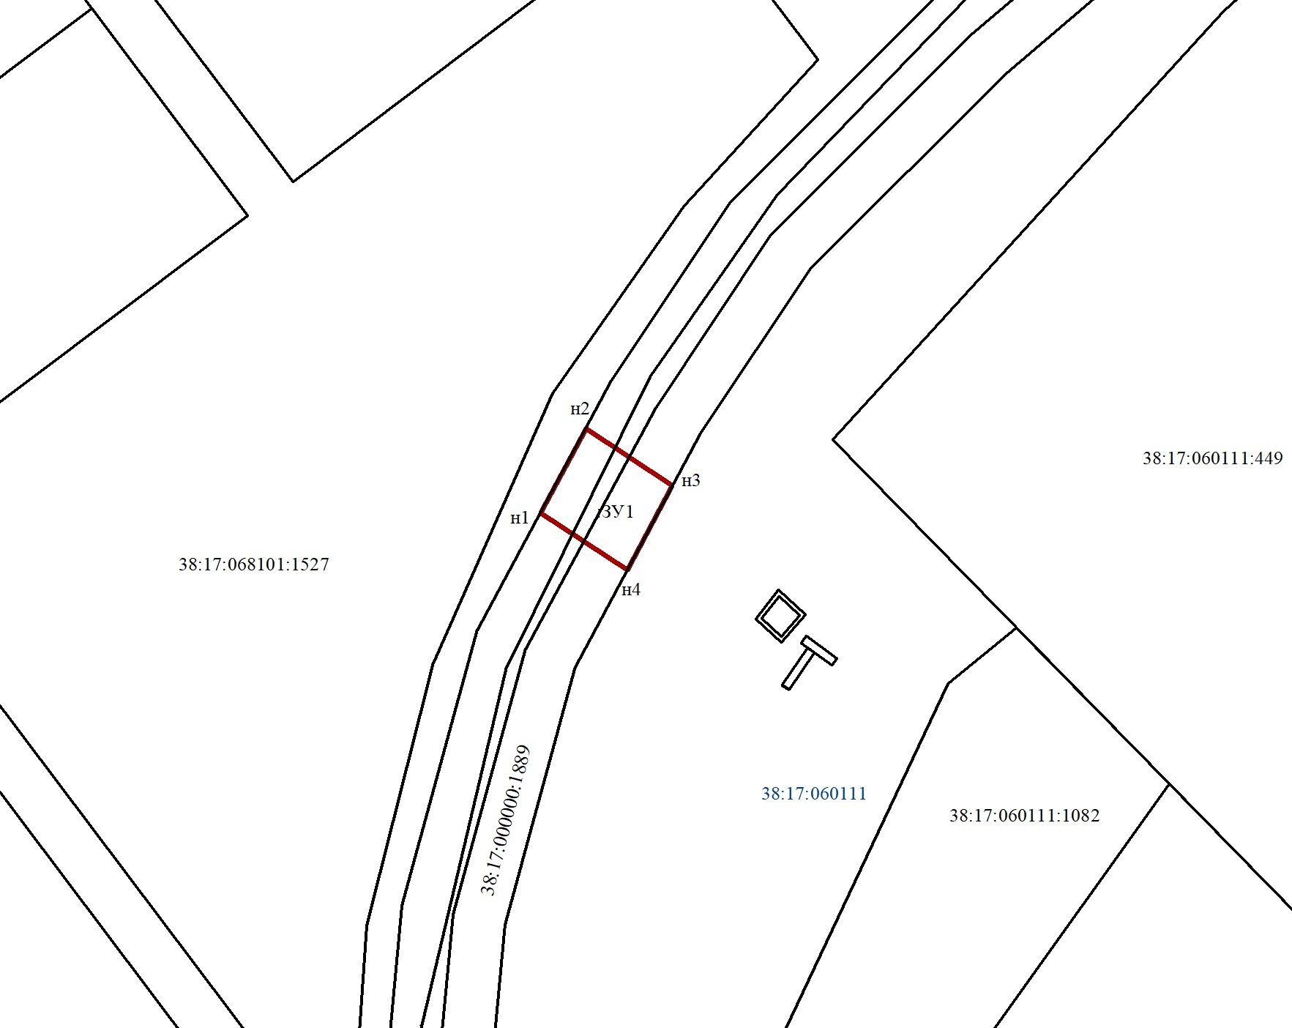
Масштаб 1:1000
Условные обозначения:
- Граница образуемого земельного участка;
- Граница земельного участка, сведения о котором имеются в ЕГРН;
н1 - характерная точка границы земельного участка, полученная в ходе проведения кадастровых работ;
38:17:060111 – кадастровый номер кадастрового квартала;
:ЗУ1 - обозначение земельного участка, в отношении которого проводятся кадастровые работы.

